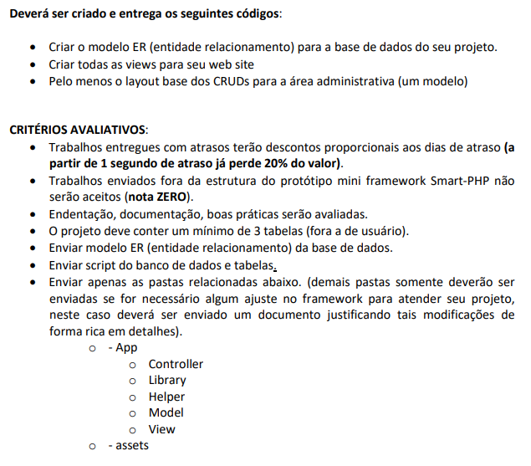

No documento de explicação do trabalho diz que devemos enviar apenas as pastas App e assets, porém, em aula foi comentado pelo professor Aldecir que as imagens que poderiam vir a ser alteradas por usuários deveriam estar na pasta uploads, então estarei a enviando também.

Além disso, para que o site tenha a configuração e a URL personalizada de forma correta, também enviei o arquivo ‘.env’, já que é nele onde definimos isso, caso o arquivo bug ou não seja possível abri-lo, a URL personaliza de meu site é “https://www.croche.com”.

**Assinado por: Bruno Deluca Satil Cassiano**